 |  |  |  |  |  | 
  Universidade da Beira Interior
  Mestrado em Ensino de Educação Física no Ensino Básico e Secundário
  Estágio Pedagógico
  Ano Letivo 2013/2014
Unidade Didática  Ginástica de Solo e de Aparelhos | Ano de Escolaridade  11º BD | Hora/Duração  11:50/ 90’ | Nº Alunos  18 | Professor  Helena Gil |  | Aula nº  37/38 | Data 19/11/2013
Objetivos Gerais: Exercitação da ginástica de solo: rolamento à frente e atrás engrupado e encarpado; aranha; rolamento à retaguarda com subida para apoio invertido, pino de cabeça e de braços. Exercitação da ginástica de aparelhos: barra fixa, trave, paralelas assimétricas e simétricas e salto a cavalo. |  |  |  |  | Materiais: colchões, reuther, banco sueco, paralelas simétricas e assimétricas, trave, barra fixa, cavalo.

 | Conteúdos/Objetivos | Esquema | Descrição do Exercício | Componentes Críticas | Organização Alunos/Professor | Duração
PARTE INICIAL | Compreender os conteúdos/objetivos a serem abordados na aula. | 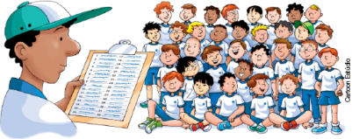 | Controlo das presenças.  Explicação dos objetivos/conteúdos explicados pelo professor. | -------------------------------- | - Os alunos sentados em semicírculos dispostos à frente do professor. | T.P.5  T.T. 5’
PARTE INICIAL | Preparar o organismo para o desporto, seja em treino, na competição ou no lazer. Ele visa obter o estado ideal psíquico e físico, a preparação para os movimentos e principalmente prevenir as lesões. | 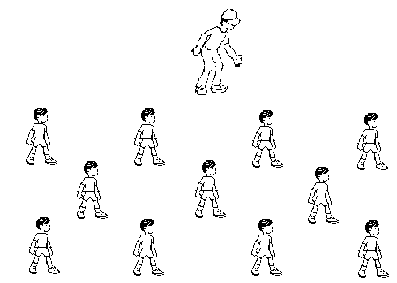 | Corrida contínua de baixa intensidade com exercícios de mobilização dos membros superiores, inferiores e tronco e mobilização articular.  Exercícios de mobilidade articular e de flexibilidade. |  | - Empenho na realização das tarefas propostas.  - Os alunos dispostos pelo pavilhão em semi-circulo | T.P. 15’  T.T. 20’
PARTE PRINCIPAL | PARALELAS ASSIMÉTRICAS | Ver Anexo | Estação A  GINÁSTICA DE APARELHOS  - Volta à frente em apoio  O colega auxilia na coxa ou bacia, aproximando a mesma do banzo. Auxilio no ombro do colega para equilibrar em cima do banzo na fase final do movimento.  - Subida para o Banzo Superior  O colega ajuda na fase de elevação auxiliando pela bacia. Ajuda nos tornozelos na passagem do banzo inferior para o superior.  - Rolamento à Frente  Ajudar no rolamento sobre o banzo, e auxiliar na fase de descida do corpo, fazendo uma “cadeirinha” ao colega.  - Balanços com Cambiada  Ajudar na rotação do tronco para o aluno realizar a meia-volta.  - Saída do Banzo Inferior  Auxilio nas costas, para o aluno fazer a passagem das mãos para o banzo inferior. | Volta à Frente em Apoio  - Colocar as mãos em pronação sobre o banzo, dar balanço com os membros inferiores para a frente, fletir o tronco sobre os membros inferiores, ao mesmo tempo faz a flexão dos punhos e da cabeça em simultâneo com a flexão dos membros inferiores, elevar o tronco através da repulsão dos membros superiores, no final realizar repulsão dos M.S. e extensão dos M.I.  Subida para o Banzo Superior  - O aluno coloca-se como se estivesse para realizar o “sarilho à frente”, ou seja, com os M.I. afastados e em extensão (um em cada lado do banzo inferior), com uma mão segura o banzo superior, faz extensão lateral de um dos M.I. até acima do banzo, e impulsiona-se para cima, de forma a ficar de pé no banzo inferior. Depois dá impulsão com os pés no banzo inferior e puxa o banzo superior até à bacia.  Rolamento à Frente  - O aluno “fecha-se” sobre o banzo superior, fletindo o tronco sobre os membros inferiores, inclinando o tronco à frente. Na fase do rolamento, contrair os abdominais para ter uma descida do corpo controlada.  Balanços com Cambiada  - Projetar o corpo à retaguarda; no balanço à frente, executar uma meia- volta, mantendo uma pega mista, até o corpo atingir o ponto mais alto de voo; agarrar de novo a barra com mãos em pronação e continuar balanço elevando os membros inferiores até prenderem no banzo inferior.  Saída do Banzo Inferior  - O aluno tem as mãos no banzo superior e os M.I. presos no banzo inferior. O aluno deve soltar uma ou as duas mãos ao mesmo tempo e passa-la(s) para o banzo inferior realizando um rolamento à retaguarda entre mãos. | - A turma é dividida em quatro grupos de 4/5 elementos.  - O professor circula pelo espaço, coordenando as tarefas e dá ajuda, se necessário. | T.P. 10’  T.T. 30’
PARTE PRINCIPAL | BARRA FIXA | Ver Anexo | Estação B  Subida de frente  - Colocação ao lado da barra fixa para proteger eventual queda; o colega auxilia na coxa ou bacia, aproximando a mesma da barra fixa  Volta de Barriga à Frente  - Ajudar no rolamento sobre a barra, e auxiliar na fase de descida do corpo, fazendo uma “cadeirinha” ao colega.  Volta de Barriga à Retaguarda  - O ajudante coloca-se à frente da barra e lateralmente em relação ao aluno. Com a mão mais próxima no ombro do aluno ajuda-lhe a iniciar a rotação à retaguarda e com a outra mão impulsiona para cima nas costas (zona lombar) de forma a não a deixar afastar muito da barra.  Balanços com meia volta de apoio  - Colocando-se lateralmente ao aluno sobre um plinto, o ajudante intervém com uma mão no peito do aluno e a outra mão na parte anterior das coxas, impulsionando-o para cima para ajudar a subir e rodando-o.  Saída em Báscula  O ajudante coloca-se à frente da barra e lateralmente em relação ao aluno. Com a mão mais próxima no ombro do aluno ajuda-lhe a iniciar a rotação à retaguarda e com a outra mão impulsiona para cima nas costas (zona lombar) de forma a não a deixar afastar muito da barra. Na fase de abertura, a mão que está no ombro poderá descair um pouco para a zona dorsal e impulsionar também para cima, de forma a facilitar a realização de um voo com amplitude e “arqueado”. | Subida de frente  - Pegas em pronação; flexão dos membros superiores, aproximando os ombros da barra; flexão dos MI, sobre o tronco, projetando a bacia para cima e aproximando-a da barra; manter a cabeça em flexão (não deve existir uma extensão da cabeça, pois estamos a criar uma força contrária à subida na fase ascendente) e o olhar dirigido para os pés até ter a bacia apoiada na barra; após o apoio da bacia na barra, o aluno deve efetuar a extensão dos punhos ao mesmo tempo que promove a extensão do corpo; já em apoio e após ter terminado a fase ascendente, fazer a repulsão dos membros superiores direcionando o olhar para a frente e mantendo o corpo em tonicidade geral.  Volta de Barriga à Frente  - O aluno “fecha-se” sobre a barra, fletindo o tronco sobre os membros inferiores, inclinando o tronco à frente. Na fase do rolamento, contrair os abdominais para ter uma descida do corpo controlada.  Volta de Barriga à Retaguarda  - O aluno coloca-se na posição de apoio em extensão sobre a barra, os braços devem estar em extensão, o tronco elevado, com os quadris na altura da barra, inicia o movimento de giro para trás flexionando o tronco e os braços; logo em seguida, dá impulsão, e lança os quadris para trás, esticando os braços; assim que o corpo cair de volta junto à barra, mantem os quadris junto a ela e gira o corpo para trás, mantendo os braços em extensão; deixa que o corpo gire; segura a barra com firmeza. Para auxiliar a volta do corpo, inclina a cabeça para trás.  Balanços com meia volta em apoio  - Projetar o corpo à retaguarda; no balanço à frente, executar uma meia- volta, mantendo uma pega mista, até o corpo atingir o ponto mais alto de voo, agarrar de novo a barra com mãos em pronação e continuar balanço.  Saída em Báscula  - Corpo em extensão com o peito “ligeiramente” para dentro, cabeça levantada e olhar em frente, M.S e M.I em extensão e contraídos; rodar o corpo à retaguarda sem deixar descair a bacia; durante a rotação o corpo “fecha” ligeiramente e só após a subida dos pés em relação ao nível do banzo é que o aluno deverá executar a ação de “abertura” lançando os M.I para cima e para a frente na busca de uma saída “alta” e para longe do aparelho. O aluno deve colocar o corpo em posição “arqueada” durante o voo; e realizar ligeira flexão de M.I na receção para estabelecer o equilíbrio. |  | T.P. 10’  T.T.40’
PARTE PRINCIPAL | TRAVE | Ver Anexo | Estação C  Entrada a um pé  - Colocação ao lado da trave, do lado contrário da entrada, para proteger eventual queda; dar a mão ao aluno.  Entrada de frente com as mãos em apoio na trave  - O ajudante coloca-se à frente do executante e auxilia pelos ombros, de forma a não deixar avançar os ombros e provocar desequilíbrio à frente.  Marcha na ponta dos pés  - Colocado lateralmente segue a trajetória do executante; dar a mão ao aluno.  Meia volta  - Colocado lateralmente segue a trajetória do executante.  Salto a pés Juntos  - Colocado lateralmente segue a trajetória do executante.  Avião  - Colocado lateralmente segue a trajetória do executante; dar a mão ao aluno.  Saída com meia volta  - Segurar a aluna no momento de receção no solo, de forma a evitar o desequilíbrio.  Saída em Rodada  - Segurar a aluna no momento de receção no solo, de forma a evitar o desequilíbrio. | Entrada a um pé  - Corrida curta e oblíqua; chamada a um pé no “reuther”; pequeno salto com flexão acentuada do MI contrário para apoiar na trave; elevação do corpo sobre o MI de apoio na trave, com ajuda dos MS.  Entrada de frente com as mãos em apoio na trave  - A aluna coloca-se de frente à trave, coloca as mãos na trave e realiza impulsão vertical, afastando ao mesmo tempo os M.I, apoiando os pés em cima da trave.  Marcha na ponta dos pés  - Tronco em extensão com MS em elevação lateral; olhar dirigido para a frente (extremidade da trave); passos curtos; contacto da trave lateralmente com a parte interior do pé; coordenação do movimento dos MS com os MI.  Meia volta  - Braços sempre elevados lateralmente; elevar os calcanhares; rotação do corpo sobre a ponta dos pés.  Salto a pés juntos  - Braços estendidos e colocados na perpendicular com o tronco; impulsão na trave com os dois pés; manter as pernas estendidas durante o salto; fletir as pernas no contacto com a trave; os braços devem acompanhar o movimento de impulsão elevando-se e depois retomando a posição inicial.  Avião  - Elevar uma das pernas à retaguarda; fletir o tronco com os braços estendidos à frente e a cabeça levantada; olhar dirigido para a frente.  Saída com meia volta  - Efetuar a impulsão a pés juntos com os braços na vertical; procurar atingir a maior altura possível para executar meia- volta com o corpo em extensão e os braços no seu prolongamento.  Saída em Rodada  - Respeitar todas as componentes críticas da rodada; e preparar a receção, através de uma ligeira flexão dos M.I. no momento de contacto dos pés com o solo. |  | T.P. 10’  T.T. 50’
PARTE PRINCIPAL | PARALELAS SIMÉTRICAS | Ver Anexo | Estação D  Balanços em apoio  - Segurar os ombros do aluno para que este se mantenha mais firme e possa se preocupar em aumentar a amplitude do mesmo.  Pino de ombros  - O professor deverá se posicionar ao lado dos barrotes, e deverá apoiar urna de suas mãos no ombro do aluno, e a outra nas costas de forma a ajudá-la na subida para apoio invertido.  Saída por Cima do Banzo  - O ajudante coloca-se do lado para o qual o aluno vai realizar o exercício de forma a auxilia-lo na receção do solo, de forma a evitar o desequilíbrio. | Balanços em apoio  - Apoiar as palmas das mãos com os dedos bem unidos a agarrar bem os banzos; M.S em extensão completa; repulsão dos M.S; balanço à frente através de uma ligeira flexão dos M.I, unidos e estendidos, sobre o tronco; extensão completa do corpo na fase ascendente e descendente.  Pino de ombros |  | T.P. 10’  T.T. 60’
  - Posição inicial – posição de sentado com M.I. afastados e estendidos, cada sobre um banzo; mãos colocadas nos banzos à frente do corpo e junto à parte interior das coxas; inclinar o tronco à frente; apoiar a face anterior dos M.S. nos banzos mantendo o tronco inclinado à frente com a cabeça na posição natural; elevar a bacia lentamente até à posição vertical em simultâneo com a elevação e união dos M.I. em extensão; na posição invertida, alinhamento dos segmentos corporais e olhar dirigido para o solo.
  Saída por Cima do Banzo
  - Realização balanços em apoio com os braços em extensão, quando o corpo estiver alongado na parte da frente do balanço (com a barriga para cima), o aluno irá soltar um dos braços e realizar uma meia volta por cima do banzo do braço de apoio, finalizando o exercício no colchão.
 | Aranha (o aluno parte da posição de pé, com uma perna à frente da outra e os braços esticados e elevados; desequilibra-se para trás, levando as mãos ao solo, elevando a perna que está à frente; ao tocar as mãos no solo, lança as pernas em afastamento ântero-posterior, passando pelo apoio invertido à posição de pé.  Roda (o aluno de pé, executa uma rotação lateral à frente e em extensão, passando por apoio facial invertido, com a colocação alternada dos apoios. A receção ao solo na vertical com os MS em elevação superior.)  Rolamento à frente engrupado (o aluno apoia as mãos no solo á largura dos ombros, flete a cabeça, realiza forte repulsão dos MI, elevando-se com ou sem as ajudas das mãos, a partir de alguns exercícios de progressões);  Rolamento atrás engrupado (o aluno coloca as mãos ao lado da cabeça com os dedos orientados para baixo, coloca os pés junto á bacia, desequilibra o corpo para trás, mantém o corpo engrupado terminando em equilíbrio com reação a pés juntos a partir de alguns exercícios de progressões);  Rolamento à frente com membros inferiores afastados (O aluno de pé realiza o rolamento à frente, colocando as mãos em apoio no colchão e efetua a flexão da coluna cervical, mantendo-se engrupado até à passagem da bacia pela vertical dos ombros. Após esta passagem o aluno vai afastar os MI mantendo-os em extensão. A quando do afastamento a aluno coloca as mãos juntas no meio das coxas junto à púbis com os dedos orientados para a frente e realiza uma repulsão no colchão de modo a elevar a bacia e consequentemente o corpo. O movimento finaliza com a junção dos MI ficando os pés juntos e MS em elevação superior.  Rolamento atrás com membros inferiores afastados (o aluno coloca as mãos ao lado da cabeça com os dedos orientados para baixo, coloca os pés junto á bacia, desequilibra o corpo para trás, mantendo as pernas estendidas a partir de alguns exercícios de progressões);  Pino de Braços  (O aluno inicia em posição de sentido, os braços estendidos em elevação superior, e avança a perna de impulsão em “a fundo” inclinado à frente; Coloca as mãos no colchão à largura dos ombros (dedos afastados e virados para a frente), bem à frente, projetando a perna de trás; Une as pernas, olhando ligeiramente para a frente, levantar um pouco a cabeça, fixando a bacia com contração das nádegas. Mantém todo o corpo como uma prancha; Desequilíbrio à frente, leva o queixo ao peito, flete ligeiramente os braços, apoia a nuca no colchão e faz o rolamento; Termina em posição de sentido)  Pino de Cabeça  (O aluno coloca as mãos à largura dos ombros, dedos ligeiramente afastados e virados para a frente; apoia a cabeça (região parietal) no colchão à frente das mãos formando um triângulo; a transposição do peso do corpo é feita sobre as mãos e a cabeça colocando de forma elevada a bacia, ao mesmo tempo que os M.I. em extensão se elevam lentamente a partir de exercícios de progressões). |  | Estação E  GINÁSTICA DE SOLO  Aranha  O ajudante coloca com mão de suporte no ombro do executante para não o deixar afundar, e a outra na zona lombar para ajudar a rodar o corpo sobre os M.S.  Roda  O ajudante coloca-se lateralmente (do lado da perna de impulsão de forma a ficar nas costas no aluno)  Colocação das mãos na bacia para ajudar na rotação.  Rolamento à frente engrupado  Colocação de uma mão na coxa e outra nas costas ou na nuca. Segurar as mãos na fase da elevação  Rolamento atrás engrupado  Apoiar as mãos nas costas do aluno para lhe controlar a fase de sentar, depois auxiliar o aluno pela zona da bacia no sentido de facilitar a repulsão dos braços no solo.  Rolamento à frente encarpado pernas afastadas  Ajuda por trás, na zona lombar ou nadegueiros (numa fase inicial)  Ajuda pela frente, puxado pelos M.S. junto aos ombros.  Rolamento atrás encarpado pernas afastadas  Apoiar as mãos nas costas do aluno para lhe controlar a fase de sentar, depois auxiliar o aluno pela zona da bacia no sentido de facilitar a repulsão dos braços no solo.  Pino de Braços  Colocação de uma das mãos na coxa e outra no ombro  Posteriormente o ajudante auxilia o aluno pela bacia ou M.I.  Pino de Cabeça  O ajudante coloca-se lateralmente em relação ao aluno e ajuda ao nível da bacia e das coxas, mantendo o corpo alinhado. | Aranha  - Posição inicial com C.G. sobre o MI de apoio; MS em elevação superior no início do movimento; cabeça naturalmente entre os MS; grande impulsão do MI livre; mãos apoiadas à largura dos ombros e muito próximo dos pés; MS e MI em total extensão; recuo dos ombros; grande tonicidade do corpo na passagem pela vertical.  Roda  - Elevação do M.I (dir. ou esq.), apoiando-o de seguida com a ponta do pé voltada para a direção do movimento; apoio das mãos no solo, uma após outra, em linha reta, viradas para fora; passa os M.I. na vertical, um após o outro, mantendo-os estendidos e afastados; olhar dirigido para as mãos; finalização de pé, com os M.S. em elevação superior e M.I. afastados.  Rolamento à frente engrupado  - Colocação das mãos à largura dos ombros com os dedos orientados para a frente e com os M.S. em extensão; queixo junto ao peito e colocação da linha dos ombros no colchão; impulsão dos M.I. com flexão dos M.S; enrolamento progressivo sobre a coluna, mantendo o corpo engrupado; manutenção dos pés e joelhos unidos; saída com os M.I. em extensão e M.S. em elevação superior.  Rolamento atrás engrupado  - Flete os MI; coloca as mãos ao lado da cabeça com os dedos orientados para baixo; coloca os pés junto à bacia; flete a cabeça (queixo junto ao peito); desequilibra o corpo para trás, mantendo o corpo engrupado.  Rolamento à frente com membros inferiores afastados  - Colocação das mãos à largura dos ombros com os dedos orientados para a frente a com os M.S. em extensão, seguido de impulsão dos M.I. com flexão dos M.S e colocação da nuca no solo; enrolamento progressivo sobre a coluna, mantendo o corpo engrupado; colocação das mãos entre as coxas e junto à bacia, com dedos orientados para a frente; subida do tronco, mantendo os M.I. afastados e completamente estendidos; posição final com M.I. juntos e em extensão e M.S. em elevação superior.  Rolamento atrás com membros inferiores afastados  - Flete os MI; coloca as mãos ao lado da cabeça com os dedos orientados para baixo; flete a cabeça (queixo junto ao peito); colocação das mãos entre as coxas e junto à bacia, com dedos orientados para a frente; desequilibra o corpo para trás, mantendo as pernas estendidas e afastadas. Posição final com M.I. juntos e em extensão e M.S. em elevação superior.  Pino de Braços  - Pernas fletidas com os braços em elevação superior; avançar um pé; balanço da perna de trás em extensão e no prolongamento do tronco; colocação das mãos no solo à largura dos ombros e longe do pé da frente; impulsão da perna da frente; alinhamento na vertical dos segmentos corporais (braços, tronco e pernas) em extensão completa; cabeça entre os braços com o olhar dirigido para as mãos; impulsão de braços; manutenção da posição durante alguns segundos.  Pino de Cabeça  - Mãos colocadas à largura dos ombros com os dedos orientados para a frente; apoio da cabeça (região parietal) à frente das mãos, formando um triângulo entre si; impulsão alternada dos M.I. ou subida controlada dos mesmos; elevação da bacia à vertical dos apoios; alinhamento dos segmentos tronco/membros inferiores/pés em extensão, na vertical dos apoios, mantendo a posição; saída em rolamento à frente até à posição de pé com M.S. em elevação superior; |  | T.P. 10’  T.T. 70’
 | CAVALO |  | Estação F  Salto ao Eixo  O ajudante situa-se ao lado e ligeiramente à frente do aparelho, colocando uma mão na bacia (facilitar a transposição do aparelho) e a outra mão no ombro (evitar que o tronco baixe demasiado)  Numa fase mais avançada, o ajudante pode colocar-se à frente do aparelho e realizar apenas na finalização do salto (mãos nos ombros para evitar que o tronco baixe demasiado).  Salto entre mãos  O ajudante situa-se ao lado do aparelho, colocando uma mão na bacia (facilitar a transposição do aparelho) e a outra mão no ombro (evitar que o tronco baixe demasiado). | Salto ao eixo  - Impulsão simultânea de pés no reuther, realização do primeiro voo, com o corpo em extensão; elevação da bacia acima do nível dos ombros; realizar repulsão dos braços no momento em que apoia as mãos no plinto (no caso do plinto longitudinal estas deverão ser colocadas na extremidade mais afastada), projetando os ombros e o peito para cima; afastar as pernas, mantendo as em extensão; receção equilibrada.  Salto entre mãos  - Impulsão simultânea de pés no reuther, realização do primeiro voo, com o corpo em extensão; elevação da bacia acima do nível dos ombros; realizar repulsão dos braços no momento em que apoia as mãos no plinto, projetando os ombros e o peito para cima; flexão das pernas; receção equilibrada. |  | T.P. 10’  T.T. 80’
PARTE FINAL | Alongamentos e retorno à calma. | 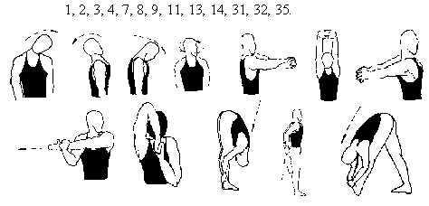 | - Os alunos realizam alongamentos dos principais grupos musculares envolvidos nos exercícios realizados na aula |  |  | T.P. 5’  T.T. 85’

Anexo
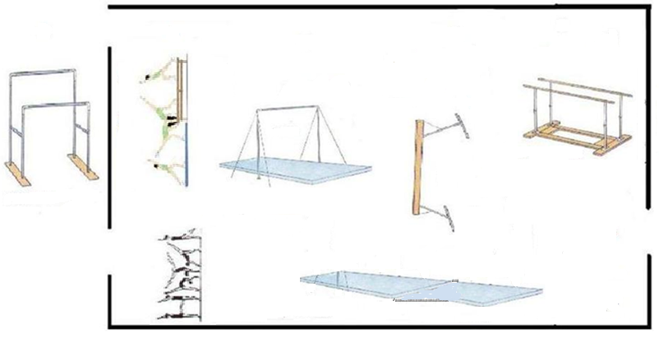
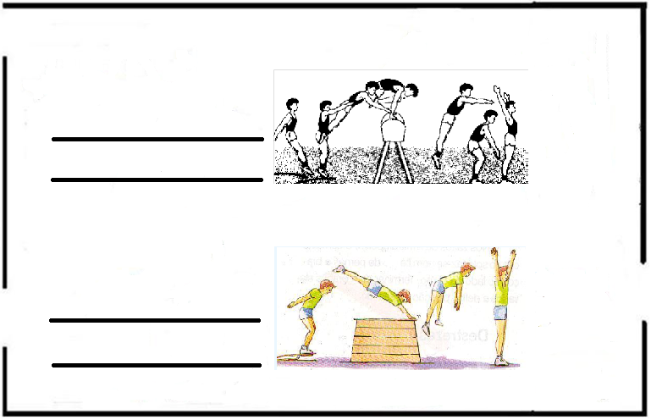

Imagem 1 – Pavilhão com as estações A, B, C, D, E Imagem 2 – Pavilhão com a estação F

